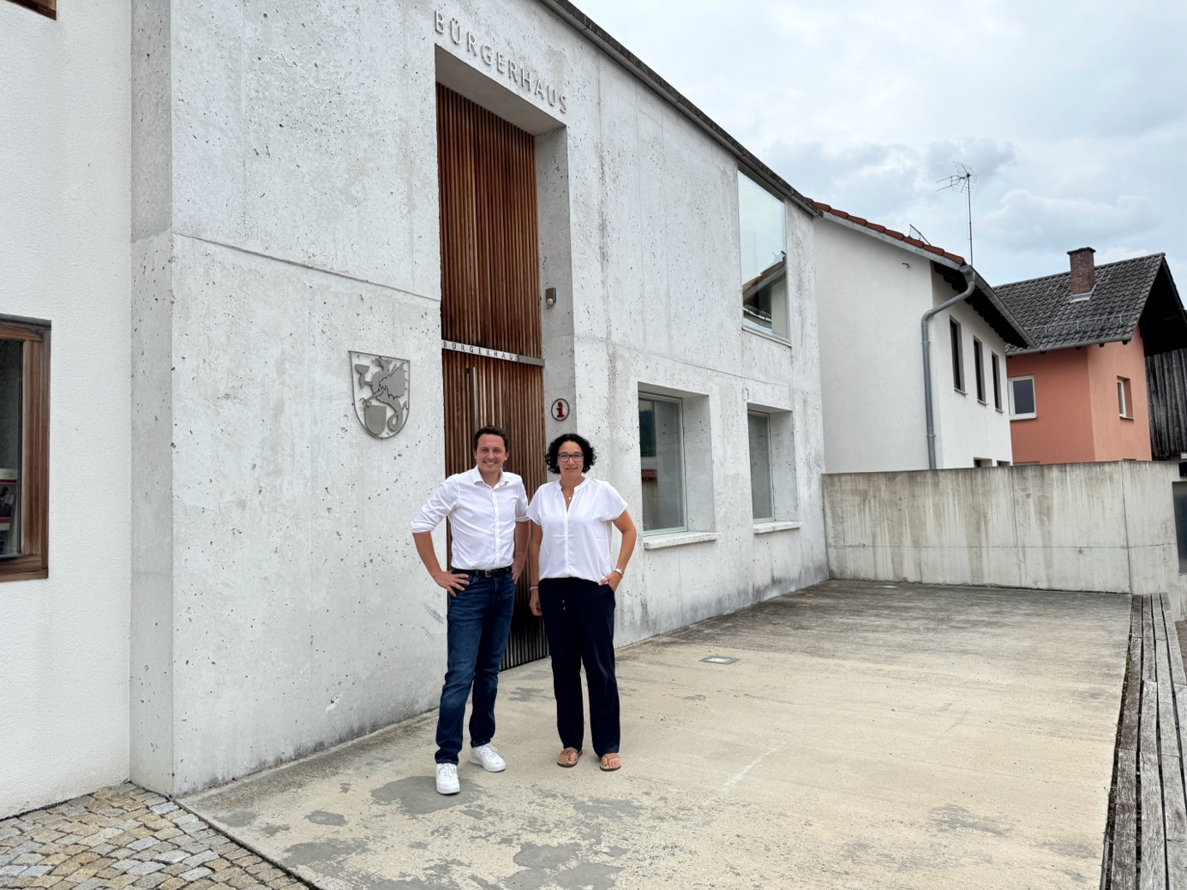Moderner und zukunftsfähiger Ort: Bürgermeisterin Bergmann und MdL vor dem Bürgerhaus in der Blaibacher Mitte.
Bildquelle: Bürgerbüro Preidl/Köppen

Dorfmitte für die Bürger: Zukunftsvision für Blaibach

Das Konzerthaus in der Mitte des Ortes ist durch seine Architektur und Akustik weltweit bekannt. Daneben soll jetzt ein Gebäude entstehen, das nicht weltweit bekannt sein muss, sondern vor allem den Menschen vor Ort. Die neue Dorfmitte soll Angebote schaffen und Treffpunkt werden für die Blaibacherinnen und Blaibacher. Bürgermeisterin Monika Bergmann gibt dem Landtagsabgeordneten Julian Preidl Einblick in die Zukunftsplanung der Gemeinde.

Eine Dorfmitte ist mehr als ein Platz auf der Landkarte. Sie ist ein Ort, an dem Menschen sich begegnen, miteinander ins Gespräch kommen, Kinder gemeinsam spielen, Vereine zusammenkommen und Gäste willkommen geheißen werden. Genau diesen Gedanken verfolgt die Gemeinde Blaibach mit der geplanten Neugestaltung des Anwesens Kirchgasse 5. Bei einem Austausch vor Ort informierte sich der Landtagsabgeordnete Julian Preidl bei Bürgermeisterin Monika Bergmann über den aktuellen Planungsstand und die weiteren Schritte.

„Wenn wir über die Zukunft unserer ländlichen Räume sprechen, dann sprechen wir nicht nur über Straßen, schnelles Internet oder Gewerbegebiete. Wir sprechen vor allem darüber, wie sich Menschen in ihrer Heimat wohlfühlen und wo sie gerne zusammenkommen. Dass es Orte gibt, an denen sie die Gesellschaft schätzen und damit Heimat spüren können, sodass es sie dann auch hier hält“, erklärt Preidl, Generationenpolitischer Sprecher der FREIE WÄHLER-Landtagsfraktion. „Genau deshalb finde ich den Ansatz der neuen Dorfmitte spannend. Es geht hier nicht einfach darum, ein altes Gebäude umzubauen. Es geht um einen Ort, der Blaibach für die nächsten Jahrzehnte prägen und den Menschen vor Ort etwas zurückgeben soll.“

Vom Leerstand zum lebendigen Ortskern

Blaibach hat bereits eindrucksvoll bewiesen, dass Mut zur Ortsentwicklung etwas bewegen kann. Die Gemeinde war Ausgangspunkt des Modellprojekts „Ort schafft Mitte“. Wo der Ortskern früher von Leerstand geprägt war, entstanden mit dem Bürgerhaus und dem 2014 eröffneten Konzerthaus neue Anziehungspunkte. Das Konzerthaus hat Blaibach inzwischen weit über die Region hinaus bekannt gemacht.

Nun soll mit der Kirchgasse 5 der nächste Baustein folgen.

Das Anwesen hat die Gemeinde 2022 erworben. Seine Lage unmittelbar neben Bürgerhaus und Konzerthaus macht es zu einem wichtigen Bindeglied im Ortskern. Der Erwerb ermöglicht es die bestehende Mauer wegzunehmen und so erst den Platz zu öffnen und damit eine neue, grüne Mitte entstehen zu lassen. Eingebettet zwischen Bürgerhaus und Konzerthaus entsteht so ein zentraler, geborgener Bereich, auf dem Begegnungen stattfinden können. Die Planungen sehen deshalb nicht nur eine Sanierung des bestehenden Gebäudes vor, sondern eine umfassende städtebauliche Weiterentwicklung.

„Blaibach hat gezeigt, dass Dorfentwicklung genau dann besonders stark ist, wenn man nicht nur in einzelnen Gebäuden denkt, sondern in einem gesamten Ensemble“, so Bürgermeisterin Bergmann. „Das Bürgerhaus, das Konzerthaus und jetzt die Kirchgasse 5 können gemeinsam einen Ortskern bilden, der Tradition, Kultur, Tourismus und den ganz normalen Alltag miteinander verbindet. Es wäre schön, wenn die Menschen irgendwann sagen: Komm, wir treffen uns in der Dorfmitte. Vielleicht auf einen Kaffee, vielleicht auf ein Eis, vielleicht vor oder nach einer Veranstaltung. Genau so einen Ort wünsche ich mir für unsere Gemeinde.“

Tourismus und Alltag zusammenbringen

Bei der künftigen Nutzung steht der Mensch im Mittelpunkt. Vorgesehen ist im Erdgeschoss unter anderem eine Tourist-Info beziehungsweise ein Service-Point. Ergänzt werden könnte dieser durch eine Kleingastronomie wie ein Eiscafé. Im Obergeschoss sind multifunktional nutzbare Räume oder Büros denkbar. Damit könnte die Kirchgasse 5 mehrere Funktionen miteinander verbinden: Anlaufstelle für Gäste, Treffpunkt für Einheimische und flexibler Raum für das Gemeindeleben.

Der geplante Treffpunkt befindet sich damit zentral im Geschehen und fügt sich in die bestehenden Strukturen der Ortsmitte ein. Mit dem Vorhaben ergeben sich zugleich mehrere Möglichkeiten, unterschiedliche kommunale Funktionen sinnvoll miteinander zu verbinden. So ist unter anderem vorgesehen, eine zentrale Heiz- und Kühlversorgung für das Konzerthaus und das neue Gebäude zu schaffen und damit Synergien zwischen den beiden gemeindlichen Einrichtungen zu nutzen.

Eine Umsetzung in diesem Umfang wird insbesondere durch die Einbindung von Mitteln der Städtebauförderung ermöglicht. Die finanzielle Unterstützung schafft für die Gemeinde die Voraussetzung, die geplanten Maßnahmen gebündelt und in der vorgesehenen Qualität zu realisieren. Ohne entsprechende Fördermittel wäre ein Vorhaben dieser Größenordnung für die Gemeinde nur schwer darstellbar.

Preidl sieht den Nutzen für den Ort: „Wir sollten bei solchen Projekten nicht nur fragen: Was kostet es heute? Wir sollten auch fragen: Was braucht Blaibach in zehn, zwanzig oder dreißig Jahren? Eine Gemeinde lebt von den Menschen, die hier wohnen. Und diese Menschen brauchen Orte, an denen sie sich begegnen können. Ein gutes Café, ein Eis im Sommer, ein Gespräch auf einer Bank, ein Raum für Vereine oder Veranstaltungen – das klingt vielleicht nach Kleinigkeiten. Aber genau daraus entsteht Heimat. Ich möchte, dass wir in einigen Jahren durch die Blaibacher Dorfmitte gehen und sagen können: Das haben wir für die nächste Generation richtig gemacht. Nicht weil wir das teuerste oder spektakulärste Gebäude gebaut haben, sondern weil wir einen Ort geschaffen haben, an dem Menschen gerne leben, sich begegnen und zu Hause fühlen.“

